4 RESULTADOS

4.1 O que este capítulo estabelece
A literatura internacional mede o repasse do preço do petróleo à inflação supondo, implicitamente, que a regra de formação dos preços domésticos de combustíveis permanece a mesma ao longo da amostra. Nos países que essa literatura examina, a suposição é razoável. No Brasil ela não é: entre 2011 e 2014 a Petrobras vendeu derivados sistematicamente abaixo da referência internacional, e em 2016 adotou a política de paridade de importação, que vinculou o preço doméstico à cotação externa. O país oferece, portanto, algo que a literatura não tem: uma mudança na própria regra de transmissão.
Este capítulo explora essa mudança para responder quatro perguntas. Quanto do choque internacional chega à inflação brasileira, quando o efeito se materializa, por qual canal ele transita e desde quando a transmissão assumiu a forma atual. A quarta pergunta é respondida pelos dados, e não pela cronologia institucional: a data da mudança é estimada, e a estimativa recai sobre março de 2017.
O segundo diferencial está na medição do canal. Afirmar que o petróleo afeta a inflação pelos combustíveis é intuitivo, mas raramente é medido. Aqui o canal é quantificado por decomposição de Frisch-Waugh-Lovell e, em seguida, separado entre o efeito aritmético, que decorre de os combustíveis integrarem a cesta do IPCA, e o efeito econômico de segunda volta, que é o encarecimento dos demais preços. Essa separação é o que permite dizer se o repasse é contabilidade ou propagação.
As estimativas seguem a especificação de referência do capítulo anterior. A inferência de coeficientes utiliza erros-padrão de Newey-West, com bandas uniformes sup-t quando a função de resposta é avaliada como um todo. Os coeficientes correspondem a um choque de um desvio-padrão no Brent, o que equivale a uma elevação de 10,7% no preço do barril, ou 10,2 pontos de variação logarítmica.

4.2 Por que a resposta média não é o objeto de interesse
A estimativa convencional, que impõe um único coeficiente para toda a amostra, é fraca. A resposta acumulada do IPCA Geral é de 0,057 ponto percentual no mês do choque e de 0,172 em três meses, e o teste conjunto de nulidade entre os horizontes zero e seis não rejeita a hipótese de ausência de efeito, com estatística de 12,84 e p-valor de 0,194. Pela via convencional, portanto, não se poderia afirmar que o petróleo afeta a inflação brasileira.
Tabela 1 – Resposta acumulada a um choque de um desvio-padrão no preço do petróleo, amostra completa
Variável | h = 0 | h = 1 | h = 3 | h = 6 | h = 12
IPCA Geral | 0,057** | 0,129*** | 0,172** | 0,122 | 0,107
 | (0,025) | (0,044) | (0,069) | (0,090) | (0,117)
IPCA Transportes | 0,249*** | 0,461*** | 0,449** | 0,401* | 0,342
 | (0,073) | (0,145) | (0,183) | (0,223) | (0,281)
Gasolina ao consumidor | 0,786*** | 1,331*** | 0,952** | 0,470 | −0,069
 | (0,201) | (0,389) | (0,474) | (0,574) | (0,804)
Diesel | 0,845*** | 1,468*** | 1,418*** | 1,857** | 1,662**
 | (0,180) | (0,348) | (0,504) | (0,748) | (0,695)
Gasolina na refinaria | 0,460** | 0,772* | 0,643 | 0,447 | 0,868
 | (0,205) | (0,419) | (0,567) | (0,625) | (0,717)
Etanol | 0,710** | 1,726*** | 1,486* | 1,690 | 0,790
 | (0,356) | (0,626) | (0,821) | (1,057) | (1,162)
Nota: coeficientes em pontos percentuais, resposta acumulada do nível de preços; erros-padrão de Newey-West entre parênteses. Das 78 respostas estimadas, 45 são significativas a 10% pelo critério pontual e 28 pelo critério uniforme. *** p < 0,01; ** p < 0,05; * p < 0,10.
Fonte: Elaboração própria.
Convém separar os critérios, porque eles respondem a perguntas diferentes e podem divergir. Os asteriscos da Tabela 1 vêm do teste pontual, que pergunta se o coeficiente daquele horizonte difere de zero, e por ele o IPCA Geral é significativo no impacto, em um e em três meses. O teste conjunto citado acima pergunta outra coisa: se os sete horizontes de zero a seis são simultaneamente nulos, em uma única hipótese. É possível que cada coeficiente seja individualmente distinguível de zero e que o vetor como um todo não rejeite, porque o teste conjunto incorpora a correlação entre horizontes e a imprecisão dos mais longos. Não há contradição entre a tabela e o texto.
Esse resultado não deve ser lido como ausência de efeito. Ele é sintoma de agregação indevida. A média de amostra cheia combina um período em que os preços domésticos eram administrados com outro em que passaram a seguir a cotação internacional, e o número resultante não descreve nenhum dos dois. É a demonstração de que a especificação por regime, adotada a partir daqui, não é uma escolha de conveniência.
A comparação internacional reforça a leitura. Choi et al. (2018) estimam, em painel de 72 economias, que uma alta de 10% no petróleo eleva a inflação em cerca de 0,4 ponto percentual no ano do choque. O análogo desta amostra, a resposta acumulada em doze meses reescalada, é de 0,105. A amostra daqueles autores começa em 1970 e atravessa décadas de expectativas desancoradas, ao passo que a janela examinada aqui é o Brasil sob metas de inflação. A magnitude menor é a previsão da literatura, não uma anomalia.

4.3 O repasse antes e depois da paridade de importação
A Tabela 2 apresenta o resultado central. Permite-se que o coeficiente do choque difira entre os períodos anterior e posterior a março de 2017, mantendo-se comum toda a demais dinâmica.
Tabela 2 – Repasse do choque do petróleo antes e depois de março de 2017
Variável | h | Regime anterior | Regime posterior | Wald (p)
IPCA Geral | 0 | 0,005 | 0,176*** | 0,001
 | 1 | 0,034 | 0,356*** | 0,000
 | 3 | 0,101 | 0,314** | 0,160
 | 6 | 0,065 | 0,189** | 0,524
 | 12 | −0,065 | 0,269** | 0,196
IPCA Transportes | 0 | 0,065 | 0,675*** | 0,000
 | 1 | 0,090 | 1,366*** | 0,000
 | 3 | 0,115 | 1,194*** | 0,006
 | 6 | 0,334 | 0,520 | 0,741
 | 12 | 0,133 | 0,605 | 0,428
Gasolina ao consumidor | 0 | 0,238 | 2,031*** | 0,000
 | 1 | 0,222 | 3,977*** | 0,000
 | 3 | 0,118 | 2,732** | 0,028
 | 6 | 0,648 | 0,202 | 0,805
 | 12 | −0,524 | 0,425 | 0,543
Diesel | 0 | 0,205 | 2,308*** | 0,000
 | 1 | 0,145 | 4,646*** | 0,000
 | 3 | 0,068 | 4,318*** | 0,001
 | 6 | 0,419 | 4,053*** | 0,036
 | 12 | 0,718 | 2,710* | 0,252
Gasolina na refinaria | 0 | −0,125 | 1,822*** | 0,000
 | 1 | −0,387 | 3,598*** | 0,000
 | 3 | −0,524 | 3,157*** | 0,003
 | 6 | −0,362 | 1,551* | 0,078
 | 12 | −0,001 | 1,764 | 0,191
Etanol | 0 | 0,411 | 1,358** | 0,204
 | 1 | 1,016 | 3,331*** | 0,053
 | 3 | 0,834 | 2,715** | 0,238
 | 6 | 2,270* | 0,613 | 0,435
 | 12 | 0,206 | 1,306 | 0,568
Nota: coeficientes em pontos percentuais, resposta acumulada do nível de preços. A coluna Wald traz o p-valor do teste de igualdade entre os regimes. *** p < 0,01; ** p < 0,05; * p < 0,10. Amostra de janeiro de 2003 a setembro de 2025.
Fonte: Elaboração própria.
O contraste é de ordem de magnitude. No mês do choque, o repasse ao IPCA Geral passa de 0,005 para 0,176 ponto percentual, e ao diesel, de 0,205 para 2,308.
O padrão dos asteriscos diz mais que as magnitudes. Nos horizontes de impacto, de um e de três meses, nenhum dos dezoito coeficientes do regime anterior é distinguível de zero, sequer a 10%, ao passo que os dezoito do regime posterior são todos significativos, quatorze deles a 1%. A mudança não foi de intensidade: o repasse não era detectável e passou a ser sistemático. É a diferença entre um preço que acompanha o mercado internacional de forma esporádica e um preço que o segue por regra.
Nos horizontes de seis e doze meses a significância se dissipa, e das trinta células da tabela o regime posterior é significativo em vinte e três. Isso não enfraquece o resultado: é a contrapartida, na tabela, da concentração temporal documentada na seção 4.4, segundo a qual o repasse se completa nos dois primeiros meses. Uma resposta que se esgota cedo produz, necessariamente, coeficientes acumulados imprecisos nos horizontes longos. Uma única célula do regime anterior torna-se significativa, o etanol em seis meses, a 10% e apenas nesse nível, o que é compatível com acaso amostral em trinta testes e não altera a leitura.
Cabe afastar uma explicação alternativa para o contraste. Se o repasse fosse assimétrico entre altas e quedas do preço do petróleo, e o regime posterior tivesse concentrado choques de alta, a diferença entre regimes poderia refletir composição da amostra e não mudança de regra. A composição, contudo, é semelhante nos dois períodos e, se algo, milita contra o resultado encontrado: choques positivos correspondem a 59,8% dos meses no regime anterior e a apenas 54,4% no posterior. A seção 4.7.7 documenta a composição.
O teste conjunto confirma. Avaliada a igualdade entre regimes simultaneamente nos horizontes de zero a seis meses, a hipótese é rejeitada nas seis variáveis, com p-valores entre 0,000 e 0,031. O contraste com a seção anterior é instrutivo: a especificação agrupada não rejeita a nulidade do repasse médio, ao passo que a diferença entre regimes é rejeitada nas seis séries.
Cabe dimensionar a importância quantitativa do choque. Decomposição da variância do erro de previsão no sentido usual não se aplica a projeções locais, que estimam a resposta a um único choque sem identificar o sistema completo. O análogo disponível é a parcela da variância da inflação mensal que o choque explica, medida pelo ganho de ajuste quando os termos de choque são incluídos: 4,7 pontos percentuais no IPCA Geral, 9,4 no IPCA Transportes, 10,6 na gasolina ao consumidor e 16,5 no diesel. Trata-se de contribuição expressiva para um único choque externo, em equações que já contêm defasagens da própria variável, sazonalidade e quatro controles macroeconômicos.
O coeficiente negativo da gasolina na refinaria no regime anterior não indica repasse de sinal invertido. Trata-se de ausência de resposta sistemática de um preço então administrado, e o coeficiente não difere de zero. A seção 4.7 documenta o comportamento dessa série.
Figura 3 – Resposta do IPCA Geral por regime
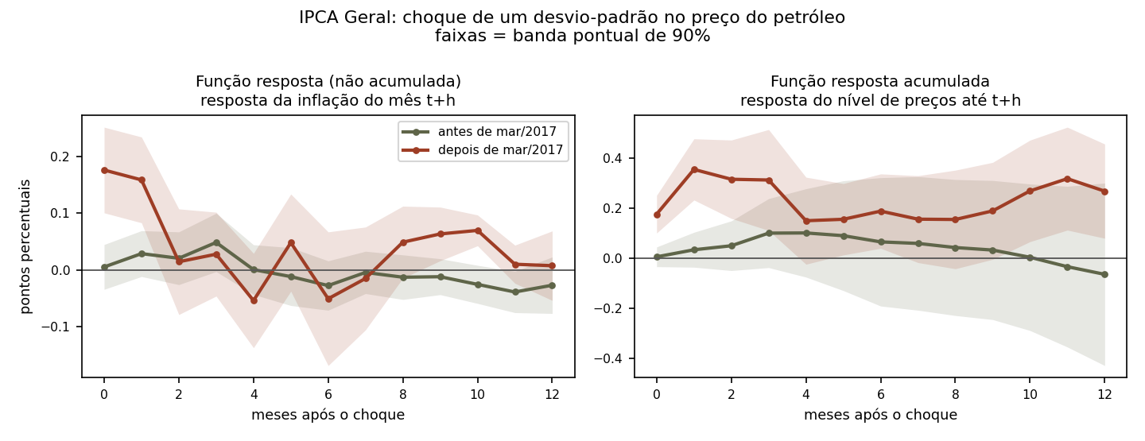
Nota: à esquerda, a resposta da inflação do mês t+h; à direita, a resposta acumulada do nível de preços. Faixas: bandas pontuais de 90%.
Fonte: Elaboração própria.
Figura 4 – Resposta do IPCA Transportes por regime
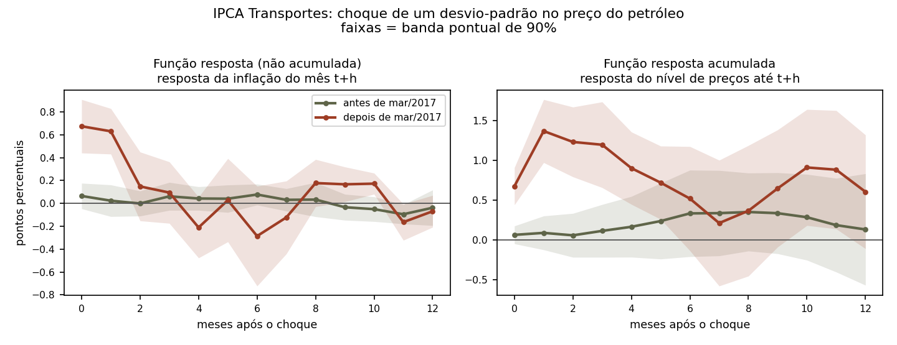
Nota: mesma construção e mesmas cores da Figura 3. O grupo Transportes é o elo por onde o choque precisa passar antes de alcançar o índice cheio, e nele a separação entre regimes é mais nítida.
Fonte: Elaboração própria.
As duas figuras anteriores mostram o segundo elo da cadeia, que é o índice de preços. A Figura 5 mostra o primeiro, que são os próprios combustíveis, e é nele que o contraste aparece com mais nitidez: nos quatro painéis a resposta do regime anterior permanece colada no zero ao longo de todo o horizonte, enquanto a do regime posterior salta para algo entre dois e cinco pontos percentuais já no primeiro mês. O painel da refinaria é o mais eloquente, porque ali a resposta anterior é levemente negativa e plana, que é o perfil de um preço que simplesmente não olhava para a cotação internacional.
Figura 5 – Resposta dos preços de combustíveis por regime
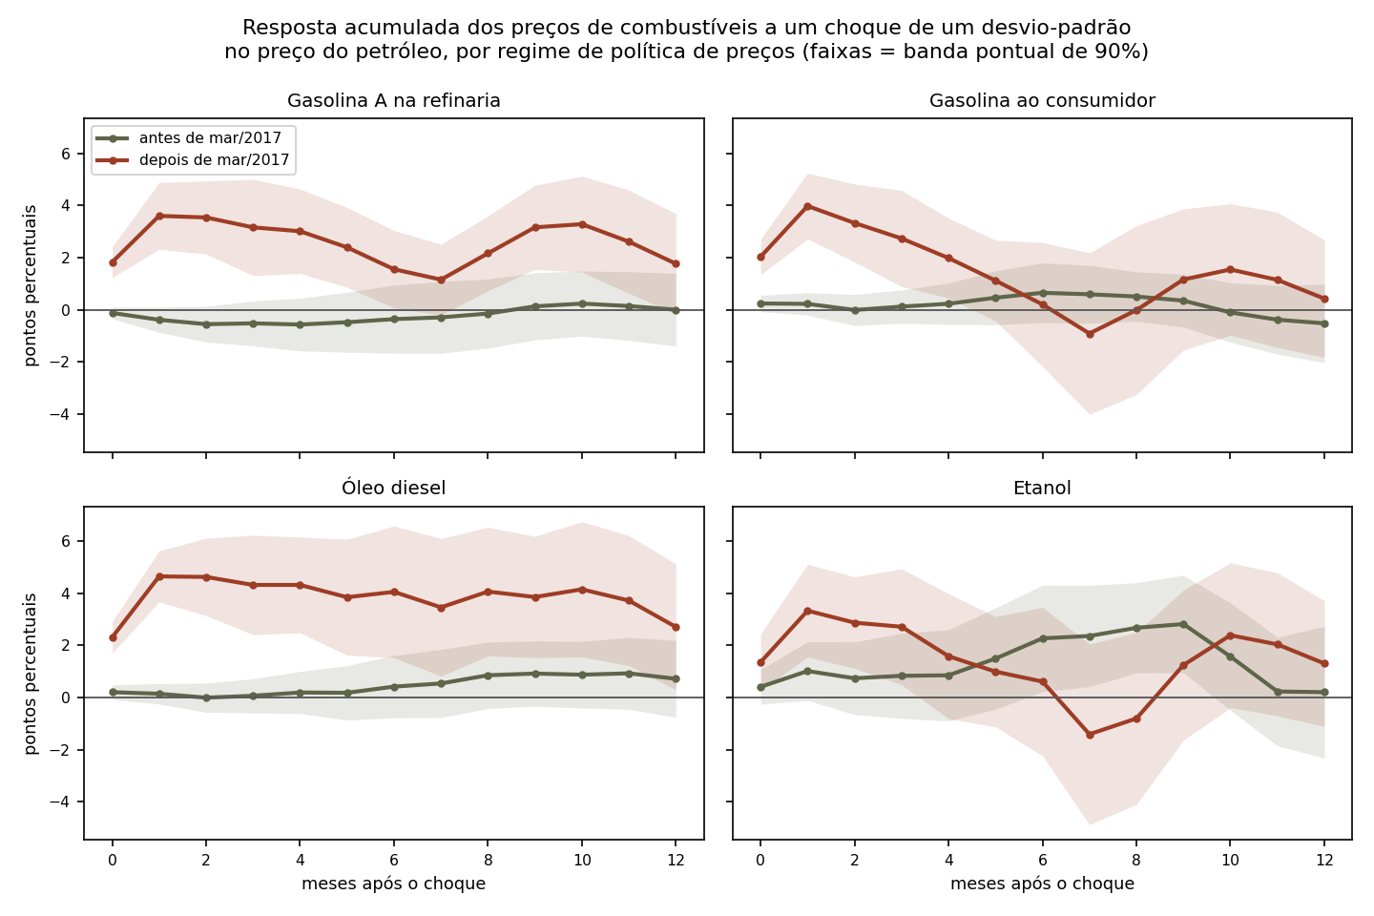
Nota: resposta acumulada do nível de preços a um choque de um desvio-padrão, com escala vertical comum aos quatro painéis. Faixas: bandas pontuais de 90%.
Fonte: Elaboração própria.
Duas fontes independentes respaldam o padrão. Baba e Lee (2022) documentam que o repasse ao núcleo da inflação é cerca de três vezes maior em economias emergentes e maior sob menor credibilidade monetária. E o registro contábil converge com a econometria: Almeida, Oliveira e Losekann (2015) estimam em R$ 98 bilhões a perda de receita da Petrobras com a venda abaixo da referência internacional entre 2011 e 2014, e Azevedo e Serigati (2015) mostram que os desvios foram maiores nos produtos de maior peso no IPCA. Duas metodologias sem elemento comum identificam o mesmo fenômeno.

4.4 Quando o repasse ocorre
Saber que o repasse aumentou não informa quando ele se materializa, e a distinção importa para a política monetária. A resposta acumulada não permite ler isso diretamente, porque uma curva pode subir por acréscimos sucessivos ou por um salto inicial seguido de estabilidade. Decompõe-se, então, a resposta acumulada em contribuições mensais.
Tabela 3 – Decomposição da resposta acumulada em três meses, por mês de ocorrência, regime posterior
Variável | Acumulado | Mês 0 | Mês 1 | Mês 2 | Mês 3 | Meses 0 e 1
IPCA Geral | 0,314** | 0,127*** | 0,182*** | 0,020 | −0,016 | 99%
IPCA Transportes | 1,194*** | 0,586*** | 0,672*** | 0,062 | −0,125 | 105%
Gasolina ao consumidor | 2,732** | 1,765*** | 1,872*** | −0,203 | −0,702* | 133%
Diesel | 4,318*** | 1,991*** | 2,006*** | 0,794* | −0,473 | 93%
Gasolina na refinaria | 3,157*** | 1,908*** | 1,894*** | 0,203 | −0,848* | 120%
Etanol | 2,715** | 1,174* | 2,099*** | −0,087 | −0,471 | 121%
Nota: regime posterior a março de 2017. Conjunto de regressores e amostra fixos no horizonte de três meses, de modo que as contribuições mensais somam exatamente o acumulado, com desvio de 8,9 × 10⁻¹⁶. Os acumulados coincidem com os da Tabela 2. No regime anterior nenhuma das seis séries apresenta contribuição mensal significativa, e o acumulado do IPCA Geral é de 0,101, não distinguível de zero. *** p < 0,01; ** p < 0,05; * p < 0,10.
Fonte: Elaboração própria.
No regime posterior, os dois primeiros meses entregam praticamente toda a resposta acumulada em três meses: 99% no IPCA Geral, 105% no IPCA Transportes, 93% no diesel e entre 120% e 133% nas demais séries de combustíveis. Frações acima de 100% significam que o segundo e o terceiro mês devolvem parte do movimento. As doze contribuições dos meses 0 e 1, seis séries vezes dois meses, são todas significativas, dez delas a menos de 1%. Do segundo mês em diante praticamente nada acontece: das doze contribuições dos meses 2 e 3, apenas três são significativas, e duas delas com sinal negativo.
O contraste com o regime anterior é o esperado. Ali nenhuma contribuição mensal é significativa em série alguma, e o acumulado do IPCA Geral em três meses é de 0,101, não distinguível de zero. Não há o que decompor quando não há resposta.
A decomposição esclarece um ponto que a leitura acumulada obscurecia. A resposta do IPCA Geral atinge 0,314 em três meses e recua para 0,269 em doze, o que seria descrito como perda de intensidade. Não é apenas isso: o bloco do décimo primeiro mês é negativo em cinco das seis séries, e nessas cinco é significativo a 10%, com valores entre −0,103 no IPCA Transportes e −0,694 no diesel. Há reversão parcial do nível de preços cerca de um ano após o choque, fenômeno econômico que a leitura acumulada isolada não distinguiria de imprecisão amostral. O IPCA Geral é a exceção, com contribuição de +0,026 naquele mês.
Figura 6 – Distribuição temporal do repasse
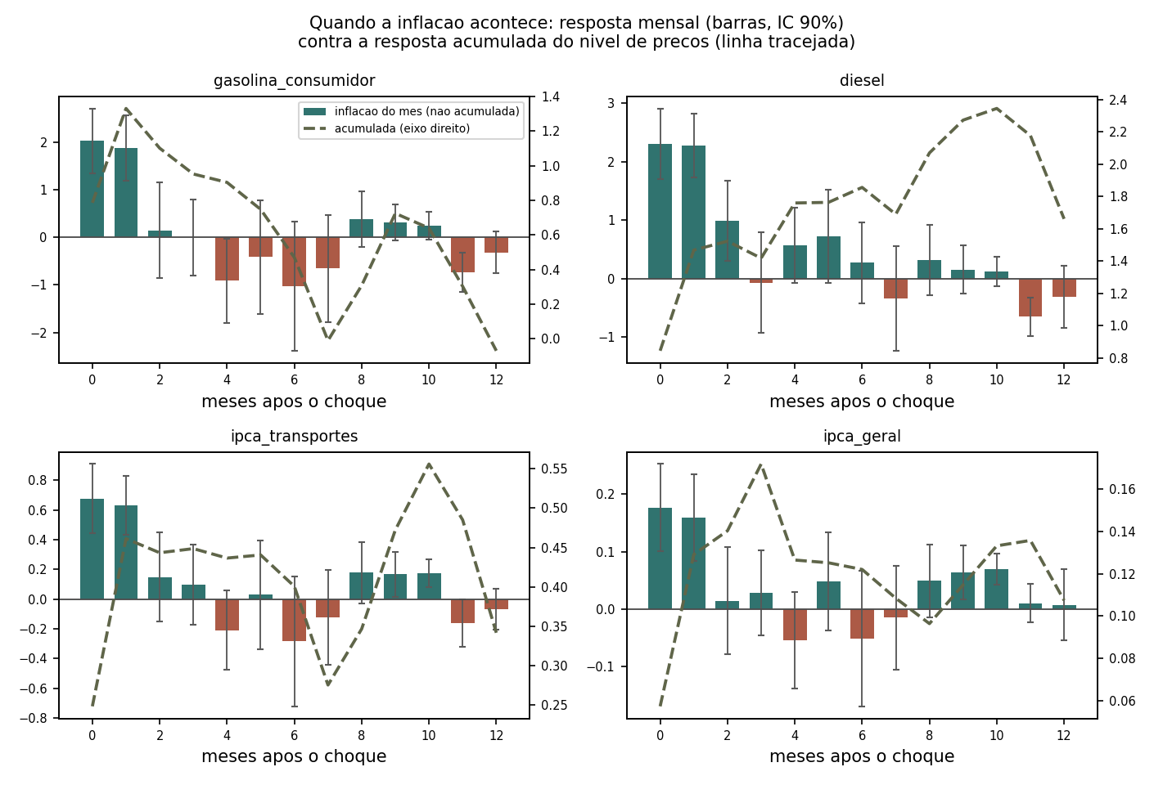
Nota: regime posterior a março de 2017. As barras representam a resposta da inflação do mês t+h, com intervalo de 90%; a linha tracejada, no eixo à direita, a resposta acumulada do nível de preços.
Fonte: Elaboração própria.

4.5 Por onde o repasse passa
A hipótese institucional é específica: a paridade de importação alterou a regra de formação dos preços de combustíveis, e é por esses preços que o choque internacional deve alcançar o índice ao consumidor. Se a hipótese estiver correta, a mudança de regime documentada na seção 4.3 tem de aparecer sobretudo nesse canal. A decomposição de Frisch-Waugh-Lovell permite testá-lo: estima-se o efeito total e, em seguida, o efeito remanescente quando se condiciona nos preços domésticos de combustíveis acumulados na mesma janela.
Tabela 4 – Decomposição da resposta do IPCA Geral segundo o canal dos combustíveis
Regime | h | Efeito total | Via combustíveis | p | Parcela
Anterior a mar/2017 | 0 | 0,005 | 0,008 | 0,001 | n.a.
 | 3 | 0,101 | 0,003 | 0,671 | 3%
Posterior a mar/2017 | 0 | 0,176 | 0,082 | 0,007 | 47%
 | 3 | 0,314 | 0,249 | 0,000 | 79%
Nota: mediadores são os preços ao consumidor de gasolina, diesel e etanol. 'n.a.' indica razão não informativa, por ser o efeito total próximo de zero. O canal de 0,008 estimado no regime anterior em h = 0, embora significativo, não indica transmissão: ele é dominado pela perna da gasolina, cujo produto é a resposta do preço ao choque, de 0,208 e não distinguível de zero, multiplicada pelo coeficiente daquele preço na equação condicionada, que é praticamente o peso do item na cesta e por isso estimado com precisão alta. A significância reflete a precisão do peso, e não evidência de que o combustível respondesse à cotação internacional naquele regime.
Fonte: Elaboração própria.
O resultado é nítido, e convém lê-lo em nível antes de lê-lo em proporção. Em três meses, o canal dos combustíveis carrega 0,003 ponto percentual no regime anterior, valor que não difere de zero, e 0,249 ponto no posterior, significativo a menos de 1%. É essa diferença de 0,246 ponto que sustenta a afirmação, e ela é testada diretamente, sem passar por razão alguma. O canal de cada regime é uma combinação linear da variável dependente, de modo que a diferença entre os dois também é, e admite o mesmo erro-padrão de Newey-West empregado no restante do trabalho: 0,053, com p inferior a 0,001. O bootstrap selvagem em blocos, conduzido sobre as mesmas reamostragens para os dois regimes e portanto já incorporando a covariância entre eles, devolve o mesmo veredito. Nos horizontes de impacto e de um mês a diferença também é significativa, com 0,074 ponto e p de 0,020 no primeiro e 0,206 ponto e p inferior a 0,001 no segundo. Cabe registrar o contraste com a Tabela 2: naquele horizonte o teste de igualdade entre regimes para o efeito total não rejeita, com p de 0,160, ao passo que o teste para o canal rejeita a menos de 0,1%. Não há contradição. Condicionar nos preços de combustível elimina boa parte da variância do desfecho, de sorte que o canal é estimado com precisão bastante maior que o total, e é sobre ele, e não sobre o efeito total em três meses, que a afirmação desta seção se apoia.
As proporções de 3% e 79% expressam a mesma informação de forma mais intuitiva, mas pedem cautela no regime anterior, onde o denominador é um efeito total de 0,101 com erro-padrão de 0,067. No horizonte de impacto o denominador é 0,005, e a razão deixa de ter conteúdo, razão pela qual a tabela a omite ali. A leitura que o trabalho sustenta é a do nível; a da proporção acompanha, e não substitui.
A paridade de importação não apenas elevou o repasse: elevou-o pela via dos combustíveis, que é o mecanismo previsto pela mudança institucional, e não por efeito difuso via câmbio ou expectativas.
Figura 7 – Decomposição da resposta do IPCA Geral segundo o canal dos combustíveis
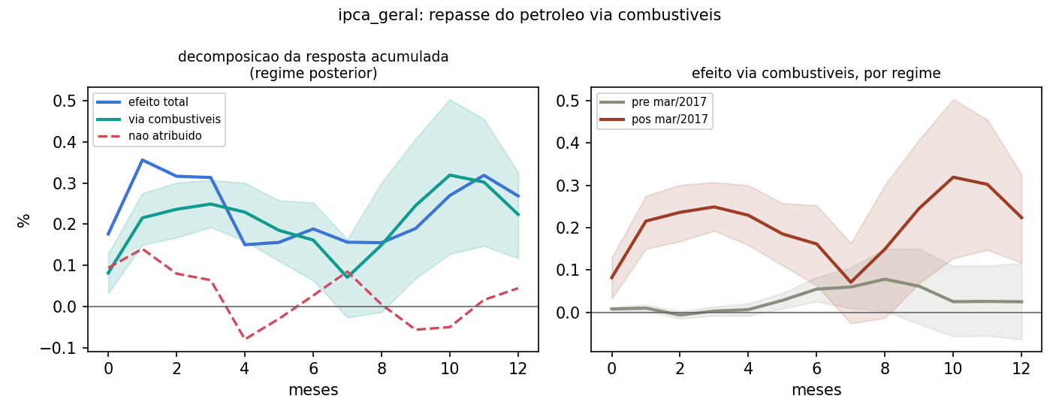
Nota: à esquerda, a decomposição da resposta acumulada em efeito total, parcela que transita pelos combustíveis e parcela não atribuída; à direita, o efeito via combustíveis separado por regime.
Fonte: Elaboração própria.

4.5.1 Efeito aritmético e efeito econômico
Gasolina, diesel e etanol integram a cesta do IPCA. Parte do canal medido é, portanto, aritmética: se a gasolina sobe e a gasolina compõe o índice, o índice sobe por definição, sem que nenhum outro preço se mova. O que interessa economicamente é o efeito de segunda volta, o combustível mais caro encarecendo frete, transporte e insumos. A contribuição aritmética é calculável a partir dos pesos da cesta, e subtraí-la do índice permite estimar diretamente a segunda volta.
Tabela 5 – Decomposição do repasse ao IPCA Geral em primeira e segunda volta, regime posterior
h | Efeito total | Primeira volta | Segunda volta | p | % primeira volta
0 | 0,180 | 0,114 | 0,067* | 0,082 | 63%
1 | 0,360 | 0,223 | 0,137** | 0,048 | 62%
2 | 0,322 | 0,184 | 0,138* | 0,086 | 57%
3 | 0,317 | 0,156 | 0,161 | 0,124 | 49%
6 | 0,180 | 0,023 | 0,158* | 0,056 | 13%
Nota: regime posterior a março de 2017, cenário central de pesos. As percentagens da última coluna são calculadas sobre as estimativas não arredondadas, e por isso não reproduzem exatamente a razão entre os valores exibidos. Os asteriscos referem-se à segunda volta, única coluna com erro-padrão próprio, e indicam significância a 10% (*) e a 5% (**). As três equações são estimadas sobre um desenho comum, de modo que a identidade entre efeito total, primeira e segunda volta é exata. No regime anterior o efeito total situa-se entre 0,006 e 0,098 e a segunda volta não é significativa em horizonte algum, com p entre 0,196 e 0,982, razão pela qual a tabela não a reporta.
Fonte: Elaboração própria.
A leitura é a seguinte. No mês do choque a primeira volta responde por 63% do efeito, de sorte que o repasse é predominantemente, mas não exclusivamente, aritmético: a segunda volta já alcança 0,067 ponto percentual, significativa a 10%. A partir daí a composição se desloca de forma contínua. Em três meses os dois componentes praticamente se igualam, com 49% de primeira volta, e em seis meses a primeira volta caiu para 13%, ao passo que a segunda volta permanece em 0,158 ponto. O efeito de composição da cesta é imediato e se esgota; o de custos é mais lento e persiste.
Duas ressalvas de honestidade. A segunda volta não é significativa em h = 3, com p de 0,124, ainda que o seja no impacto, no mês seguinte e em seis meses. E a significância depende do cenário de pesos: em h = 3 a segunda volta situa-se entre 0,118 e 0,200 conforme a ponderação, com p entre 0,060 e 0,261. O que a tabela sustenta com firmeza é a trajetória da composição, que é monotônica nos três cenários, e não o valor pontual de cada horizonte isolado.
Uma construção independente corrobora a magnitude. Os subgrupos de comercializáveis e não comercializáveis do IPCA excluem combustíveis por definição, uma vez que estes são monitorados, de modo que qualquer resposta ali estimada é necessariamente de segunda ordem. Estimados no mesmo regime posterior, os não comercializáveis respondem 0,163 em três meses, contra 0,161 obtidos pela via aritmética. As duas construções diferem no caminho pelo qual montam a variável dependente: uma subtrai a contribuição contábil dos combustíveis, a outra usa um índice do qual eles nunca fizeram parte. Não são, porém, independentes, e convém não vendê-las como se fossem: compartilham o choque, o vetor de controles, a amostra, a janela de acumulação e dados de preço largamente sobrepostos, já que os não comercializáveis são parte do que resta do IPCA depois de retirados os combustíveis. Além disso, nenhuma das duas alcança significância isolada nesse horizonte, com p de 0,124 pela via aritmética e de 0,274 pelos não comercializáveis. A proximidade entre os dois números é, portanto, convergência de ordem de grandeza, e não corroboração independente: ela é compatível com a leitura de que a segunda volta mede algo real, mas não a estabelece sozinha.
Registre-se, contudo, que a corroboração é de magnitude e não de significância: a resposta dos não comercializáveis em três meses tem p de 0,274, e a dos comercializáveis, de 0,290. Séries de subgrupo são mais ruidosas que o índice cheio, e o Apêndice H reporta que o teste de igualdade entre regimes não rejeita para nenhum dos dois. A leitura que o trabalho sustenta é a de que as duas vias convergem no número, não a de que cada uma o estabelece isoladamente.
A Figura 8 resume o mecanismo e a inversão que ele produz, no regime posterior. No mês do choque, 63% do efeito sobre o IPCA é de primeira volta, pois os combustíveis subiram e o índice sobe porque eles ocupam lugar na cesta. Em três meses os dois componentes se igualam, com 49%, e em seis meses a primeira volta responde por apenas 13%. O choque começa como aritmética de composição e termina como fenômeno de custos: é essa passagem, e não o tamanho do efeito inicial, que caracteriza um repasse que se difundiu pela economia. Os valores entre parênteses na figura são os do regime anterior, e mostram que ali não há efeito a decompor.
Figura 8 – Os dois caminhos do choque e a inversão da composição
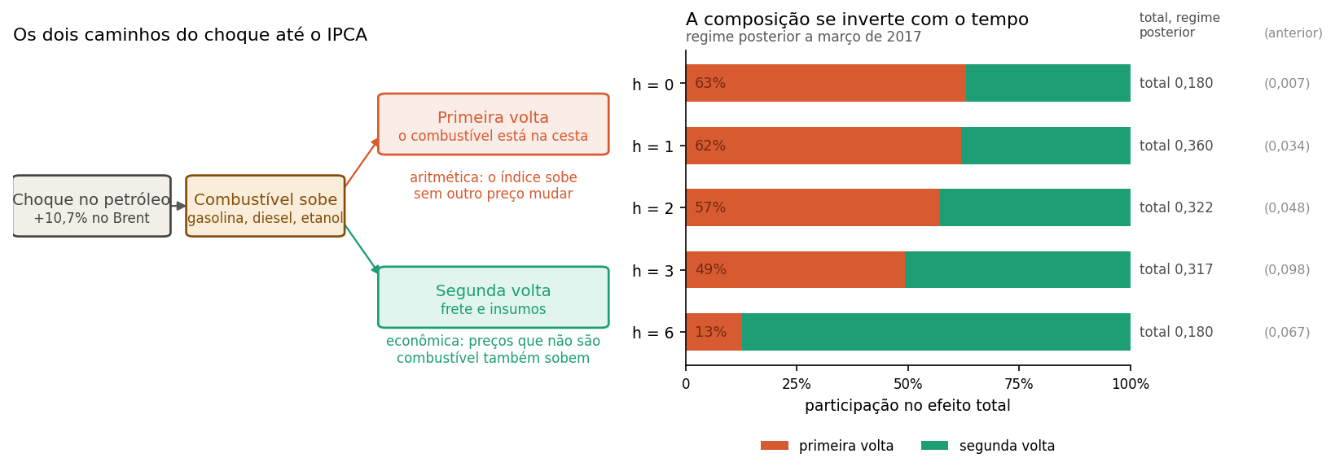
Nota: à esquerda, o esquema dos dois caminhos; à direita, a participação de cada um no efeito total, por horizonte, no regime posterior a março de 2017. A primeira volta é a contribuição de composição da cesta; a segunda, o encarecimento de preços que não são combustível. Os valores entre parênteses são o efeito total do regime anterior, reportados para contraste.
Fonte: Elaboração própria.
Figura 9 – Primeira e segunda volta, e desfechos que excluem combustíveis
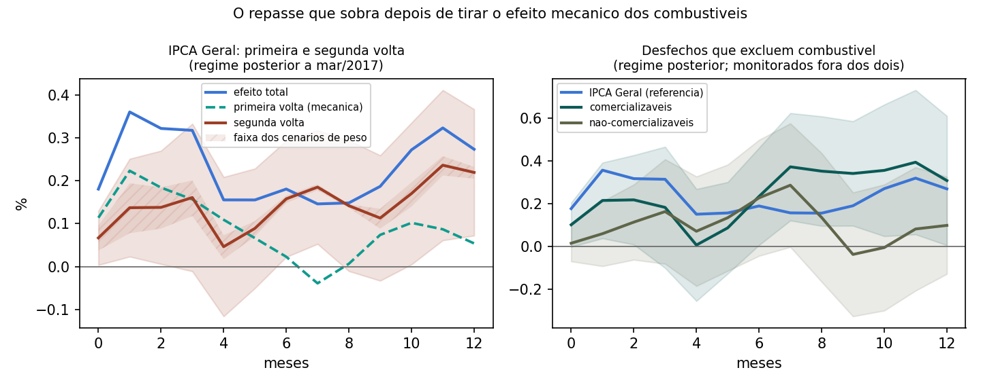
Nota: ambos os painéis referem-se ao regime posterior a março de 2017. À esquerda, a decomposição em primeira e segunda volta, com a faixa correspondente aos três cenários de pesos; à direita, os desfechos que excluem combustíveis por construção.
Fonte: Elaboração própria.
Cabe uma qualificação de identificação, que vale para toda esta seção. A segunda etapa da decomposição não é causalmente identificada, pois não se dispõe de instrumento específico para o preço do combustível. A leitura defensável é contábil, isto é, quanto da resposta estimada desaparece ao condicionar no combustível, e não uma afirmação sobre causalidade do mediador.

4.5.2 Confronto com a estimativa oficial
O Banco Central do Brasil (2022) calibra o repasse do petróleo à gasolina pela estrutura de custos, supondo transmissão integral com coeficiente entre 39,8% e 47,2%. A elasticidade estimada neste trabalho para a gasolina ao consumidor, que é o preço a que a calibração oficial se refere, é de 0,077 no impacto e 0,131 no mês seguinte na amostra completa, muito abaixo daquele intervalo. A comparação exige uma qualificação: o parâmetro do Banco Central é uma participação de custo estática, ao passo que o número aqui é uma elasticidade dinâmica acumulada. Toma-se a de um mês como análogo empírico porque, conforme a seção 4.4, é nesse horizonte que a resposta do preço de combustível se completa, de modo que o acumulado até ali já representa a transmissão integral que a calibração supõe. Estimada por regime, a distância deixa de ser enigma: no regime anterior a elasticidade é de 0,023 e 0,022, praticamente nula, e no posterior alcança 0,199 no impacto e 0,390 no mês seguinte, valor este essencialmente igual ao limite inferior da calibração oficial.
A conclusão reforça o argumento do capítulo por caminho externo a ele. A calibração do Banco Central descreve com precisão o regime vigente, não descreveria o anterior, e a estimativa de amostra completa, por promediar os dois, não descreve nenhum. O parâmetro de referência, aqui, não vem deste trabalho.

4.6 A data da mudança é estimada, não imposta
A cronologia institucional é conhecida: a Petrobras anunciou a política de paridade de importação em setembro de 2016 e a encerrou em maio de 2023. Nenhuma dessas duas datas é usada como corte. A razão é que o anúncio marca a decisão, não a sua implementação, que foi progressiva, e o que interessa ao trabalho é quando o comportamento dos preços mudou. A data é, portanto, estimada a partir dos próprios dados, e a seção 4.7 reporta o que ocorre ao encerrar a amostra na data do fim da política.
Toda a análise anterior repousa sobre uma data de corte, e a objeção previsível é que ela foi escolhida para maximizar o contraste. Esta seção responde antecipadamente, estimando a data. Aplica-se o teste de quebra em data desconhecida de Andrews (1993) em versão multivariada, com valor crítico obtido por reamostragem seguindo Hansen (2000), já que a distribuição assintótica convencional sobre-rejeita substancialmente.
Tabela 6 – Data de quebra estimada pelos dados
Conjunto de séries | Data | Estatística | Crítico 5% | p | Faixa compatível
Quatro principais | mar/2017 | 58,1 | 42,9 | < 0,004 | abr/2016 a fev/2021
Cinco com refinaria | fev/2017 | 89,2 | 65,6 | < 0,004 | abr/2016 a fev/2021
Apenas refinaria | set/2018 | 35,3 | 25,6 | 0,003 | ago/2016 a fev/2021
Nota: valores críticos e p-valores por reamostragem em blocos, com 299 réplicas. Com esse número de réplicas o menor p-valor alcançável é 1/300, ou 0,003; a notação < 0,004 indica que nenhuma réplica superou a estatística observada.
Fonte: Elaboração própria.
Os dois critérios multivariados situam a mudança no primeiro trimestre de 2017, cerca de meio ano após o anúncio da política, intervalo compatível com implementação progressiva. O conjunto de quatro séries data a quebra em março de 2017 e o de cinco, que acrescenta a refinaria, em fevereiro. Adota-se março, data do critério principal, e a diferença de um mês não altera nenhum resultado. Setembro de 2016, o corte institucional, também supera o valor crítico. A faixa de datas que os dados não descartam vai de abril de 2016 a fevereiro de 2021, e reportá-la é preferível a sugerir precisão inexistente.
A ampliação do topo, no painel inferior da Figura 10, explicita quão pouco a escolha do mês exato importa. Nos dois conjuntos, janeiro, fevereiro e março de 2017 diferem entre si na terceira casa decimal da estatística: no conjunto de quatro séries março vence fevereiro por 0,052 em 58, e no de cinco a ordem se inverte, com fevereiro à frente por 0,013 em 89. O topo é um platô, e não um pico. Adota-se março, do critério principal, e a Tabela 6 mostra que a diferença de um mês não altera nenhuma conclusão.
Como a data foi escolhida maximizando uma estatística, o p-valor convencional avaliado naquela data é circular. Reporta-se, por isso, p-valor ajustado por seleção, em que cada réplica refaz integralmente a busca sob a hipótese nula, no mesmo conjunto de quatro séries que define o corte adotado. Com o ajuste, a mudança de regime sustenta-se no impacto contemporâneo para a gasolina ao consumidor (0,003), o diesel (0,003), a gasolina na refinaria (0,007) e o IPCA Transportes (0,013). A restrição ao impacto converge com o que a seção 4.4 estabeleceu por caminho independente.
Kilian (2009) demonstra que mudanças na composição dos choques do mercado de petróleo explicam a instabilidade de regressões de agregados sobre o preço do petróleo, o que sugere explicação concorrente: a quebra poderia refletir alteração na composição dos choques internacionais, e não mudança na regra doméstica. Dois elementos contrapõem-se, e convém dizer desde já qual não se conta entre eles. A verificação sobre o choque de notícia de oferta de Känzig (2021), reportada na seção 4.7.4, é inconclusiva: sobre o instrumento genuinamente externo a forma reduzida não é significativa em horizonte algum, e a razão mais provável é falta de potência. Ela não confirma nem contradiz o resultado, e não é invocada aqui. O primeiro elemento que de fato contrapõe-se é a evidência institucional independente, que aponta na mesma direção. E a frequência de reajuste do preço na refinaria cai de 19,5% para 5,8% de meses sem variação entre os regimes, que é mudança de comportamento de preço doméstico, algo que composição de choque internacional não produz.
Há ainda um argumento de ordem mais geral, e ele é o mais forte dos três. Erro de medida na variável de choque e mudanças em sua composição afetam os dois regimes, e não apenas um deles. Se a contaminação for semelhante antes e depois da quebra, ela se cancela na diferença. Disso decorre que o nível do repasse estimado é de fato vulnerável à crítica de Kilian (2009), mas o contraste entre regimes, que é o objeto deste trabalho, é consideravelmente mais robusto: ele não exige que o choque esteja bem identificado, apenas que esteja medido de forma comparável nos dois períodos.
Figura 10 – Perfil da estatística de quebra e ampliação do topo
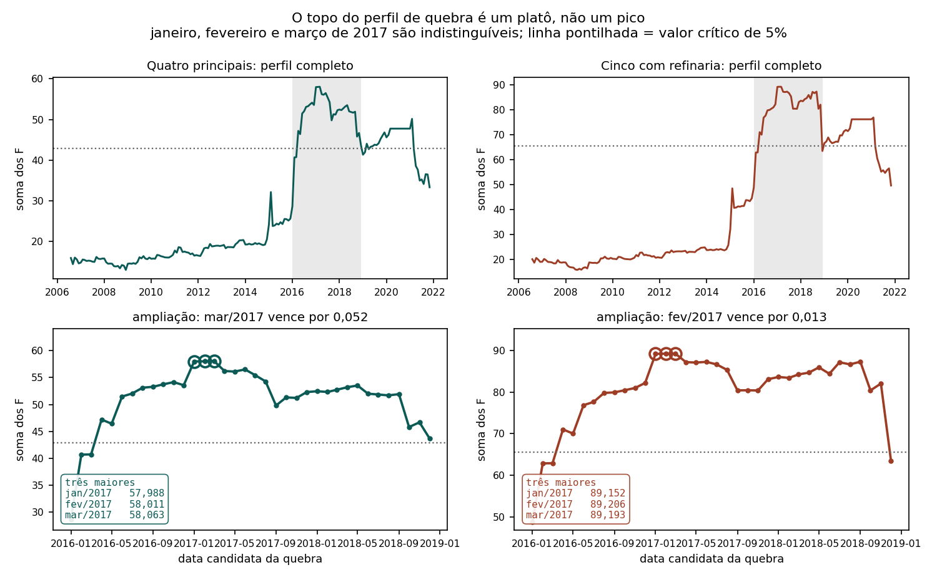
Nota: nos painéis superiores, o perfil completo, com a linha pontilhada no valor crítico de 5% obtido por reamostragem e a faixa cinza indicando o trecho ampliado. Nos inferiores, a ampliação de 2016 a 2018, com os três maiores valores circulados e listados.
Fonte: Elaboração própria.

4.7 Robustez

4.7.1 Placebo em horizontes anteriores ao choque
O choque datado em t não prevê variações de preço anteriores a t. Estimadas as respostas em horizontes de um a três meses antes do choque, com o conjunto de condicionamento deslocado integralmente, nenhum dos dezoito coeficientes é significativo a 10%, e o maior em valor absoluto é 0,169, contra respostas efetivas que alcançam 2,3.

4.7.2 O fim da política de paridade e o tratamento da pandemia
A política de paridade foi encerrada em 16 de maio de 2023, ao passo que a amostra se estende até setembro de 2025. O regime posterior reúne, portanto, 74 meses sob a política e 29 posteriores a ela. Reestimando com a amostra encerrada em maio de 2023, o repasse ao IPCA Geral passa de 0,176 para 0,214 no impacto e de 0,356 para 0,442 em um mês, e o teste de igualdade entre regimes rejeita nas duas amostras. A estimativa da Tabela 2 é, nesse sentido, conservadora: incorporar meses sem a política atenua o coeficiente em cerca de um quinto.
O tratamento da pandemia merece registro explícito, porque a forma adotada tem consequência que não é evidente. As dez indicadoras de janela reduzem-se, no horizonte de impacto, a uma indicadora por mês, e Salkever (1976) demonstra que incluir uma indicadora por observação é numericamente idêntico a retirar aquela observação da amostra. Em h = 0, portanto, a especificação equivale a estimar sem os dez meses, e a verificação confirma a identidade: o repasse ao IPCA Geral é 0,176 nas duas construções, e o do diesel, 2,308. A equivalência deixa de valer a partir de h = 2, quando as janelas se sobrepõem e as dez indicadoras deixam de saturar.
Essa escolha tem respaldo. Lenza e Primiceri (2020) mostram que tratar as observações da pandemia como convencionais distorce os parâmetros a ponto de fazer explodir as bandas das funções de resposta, e concluem que descartá-las é aceitável para estimação de parâmetros, ainda que inadequado para previsão. Como o objeto aqui é o parâmetro de repasse, e não a projeção da inflação futura, o trabalho está no caso que aqueles autores autorizam. A opção adotada é, aliás, menos restritiva que a de Baba e Lee (2022), que encerram a amostra no quarto trimestre de 2019 e assim descartam a pandemia e tudo o que veio depois.
A alternativa examinada foi o índice de rigor das medidas de contenção do Oxford Covid-19 Government Response Tracker, construído para o Brasil em frequência mensal, que substitui o bloco de indicadoras por um regressor contínuo e devolve as dez observações à estimação: nenhum resíduo de impacto é exatamente zero, contra dez de dez na especificação adotada, e o número de parâmetros cai de 43 para 34. Com ele o repasse ao IPCA Geral no impacto é 0,088, e o do diesel, 0,957, cerca de metade dos valores da Tabela 2. A diferença não decorre da extensão do índice para além de 2020: restringi-lo à janela de março a dezembro daquele ano altera o resultado em 0,004 no IPCA Geral e em 0,013 no diesel. Ela decorre de substituir dez indicadoras que saturam por um parâmetro que não satura.
O contraste entre regimes rejeita a igualdade nas duas construções, com p de 0,001 na adotada e de 0,016 na alternativa, e em três meses o índice de rigor é inclusive superior, levando o p do teste de Wald para o IPCA Geral de 0,160 a 0,071. O que sustenta a escolha pela especificação com indicadoras é a data de quebra, tratada a seguir. Registre-se, de todo modo, que o nível do repasse no impacto deve ser lido dentro da faixa de 0,088 a 0,176, conforme o tratamento dado à pandemia, e que a conclusão qualitativa do trabalho não depende de qual ponto dessa faixa se adote. Esta é a razão pela qual o resumo, a introdução e a conclusão reportam a faixa, e não o ponto: o número 0,176 é o da especificação adotada, não o do fenômeno. Convém explicitar também o que decorre disso para a datação. A data de março de 2017 é a que a especificação adotada elege, e a seção 4.7.6 mostra que impor setembro de 2016, mês do anúncio da política, reproduz integralmente o padrão de significância sem estimar data alguma. Essa verificação é a defesa mais forte do trabalho neste ponto, porque uma data anunciada publicamente é exógena por construção e dispensa a correção para inferência após seleção. A conclusão não repousa, portanto, sobre a precisão do mês estimado, e sim sobre a existência de uma mudança de regra datável por evidência institucional.
Cabe declarar a contrapartida. A data de março de 2017 não é invariante ao tratamento da pandemia: com as indicadoras de janela o supremo da estatística de Wald ocorre naquele mês, com valor 67,5, ao passo que devolver os dez meses à amostra, por qualquer das alternativas examinadas, desloca o supremo para fevereiro de 2021, com valor 53,0, e reduz a estatística em março de 2017 a 27,8. Isso não contradiz o que a Tabela 6 reporta, uma vez que fevereiro de 2021 é justamente o extremo superior do intervalo que os dados não descartam, de abril de 2016 a fevereiro de 2021. A leitura correta é que os dados delimitam uma faixa ampla e não elegem um mês, e que a escolha de março de 2017 se apoia no argumento institucional exposto na seção 4.6, e não na maximização da estatística. Fevereiro de 2021 não corresponde a evento algum na cronologia da política de preços, que foi anunciada em setembro de 2016 e encerrada em maio de 2023.

4.7.3 A gasolina na refinaria
A gasolina na refinaria exige tratamento à parte, e a razão é econômica. Antes da paridade o preço era administrado, com reajustes discretos e infrequentes: a série permanece inalterada em 19,5% dos meses do regime anterior contra 5,8% do posterior, e a variação mensal mediana passa de 0,157% para 1,550%. Uma projeção linear sobre choque contínuo é mal especificada quando a dependente fica constante em parcela substancial das observações e depois salta, o que explica a autocorrelação residual da série na amostra completa. No regime posterior o modelo não rejeita ausência de autocorrelação, com p-valores de 0,753 e 0,674, e toda a autocorrelação se origina do período administrado. O achado reforça a tese central: o preço que a Petrobras efetivamente define evidencia, no próprio diagnóstico econométrico, a transição de um regime administrado para um regime indexado.
Tabela 7 – Teste de autocorrelação residual da gasolina na refinaria, por subamostra
Amostra | Obs. | q = 1 | q = 6 | q = 12 | Coeficiente do choque
Completa | 269 | 0,010 | 0,025 | 0,014 | 0,460 (p = 0,025)
Regime anterior | 166 | 0,028 | 0,011 | 0,071 | −0,096 (p = 0,424)
Regime posterior | 103 | 0,753 | 0,674 | 0,091 | 1,704 (p < 0,001)
Nota: p-valores do teste de Breusch-Godfrey em versão robusta à heterocedasticidade, no horizonte de impacto. No regime posterior o modelo não rejeita ausência de autocorrelação, de modo que toda a autocorrelação da amostra completa origina-se do período de preço administrado.
Fonte: Elaboração própria.

4.7.4 Identificação por choque de oferta externo
A projeção sobre o choque de Känzig (2021) foi conduzida como verificação adicional, e o seu desfecho exige registro cuidadoso. Sobre o instrumento genuinamente externo, que é a surpresa de preço dos futuros em torno de anúncios da Organização dos Países Exportadores de Petróleo e é diferente de zero em apenas 90 dos 270 meses, a forma reduzida não é estatisticamente significativa em horizonte algum, com p entre 0,302 e 0,979. A verificação externa, portanto, não confirma o resultado principal; ela é inconclusiva, e a razão mais provável é falta de potência.
A outra série do arquivo, o choque estrutural que Känzig recupera em modelo próprio, produz coeficientes de 0,082 no primeiro mês e 0,133 no terceiro para o IPCA Geral, ambos significativos, com estatística F entre 114 e 276. Esse resultado não pode, contudo, ser lido como confirmação externa. Aquela série é recuperada de um modelo que inclui entre suas variáveis o próprio preço do petróleo, de modo que a força aparente do primeiro estágio é em boa medida mecânica, e o conjunto de Anderson-Rubin calculado sobre o mesmo instrumento herda essa circularidade. Com o instrumento externo bruto, cuja F fica entre 2,9 e 6,8, os conjuntos de Anderson-Rubin são 80% mais amplos e não excluem o zero.
O exercício é, portanto, projeção sobre o choque estimado por Känzig, e não desenho de instrumento externo em sentido estrito. Ele é reportado por completude e como registro de uma limitação, e não como sustentação do resultado principal, que não depende de instrumento algum: a especificação do Capítulo 3 é estimada por mínimos quadrados ordinários, com o choque entrando como regressor e a identificação repousando sobre a comparação entre regimes separados por uma mudança de regra datável. A seção 3.4 demonstra que essa estratégia exige hipótese mais fraca que a exogeneidade do choque, porque o viés que porventura contamine cada coeficiente cancela-se na diferença entre eles desde que seja comum aos dois períodos.
Verificação análoga foi conduzida com instrumentos construídos a partir da margem de refino internacional, obtida subtraindo-se o preço do Brent das cotações da gasolina e do diesel na Costa do Golfo dos Estados Unidos e ortogonalizada em relação ao choque de petróleo por construção. A motivação é que interrupções de refino, tipicamente causadas por eventos climáticos, movem a margem sem mover o preço do óleo cru, e alcançariam a economia brasileira apenas por meio da regra de paridade. O exercício reproduz o padrão de regime previsto pela hipótese do trabalho: a margem da gasolina apresenta estatística F de primeiro estágio de 5,5 no regime posterior contra 1,4 no anterior, e move o IPCA Transportes de forma significativa apenas naquele. Nenhum dos dois instrumentos, contudo, alcança o limiar convencional de 10, e a margem do diesel não apresenta primeiro estágio em regime algum. O Apêndice G reporta as estatísticas. A conclusão coincide com a do parágrafo anterior: nesta amostra não se dispõe de instrumento externo com potência suficiente para inferência por dois estágios, e a identificação repousa sobre a comparação entre regimes.
Convém registrar que a dificuldade encontrada aqui não é peculiaridade deste trabalho, e sim consequência do desenho amostral. Cardoso e Severnini (2023) obtêm instrumentos fortes para o preço da gasolina no Brasil, com estatísticas F de primeiro estágio entre 84 e 422, empregando como instrumentos o preço de produtor da Petrobras desagregado por estado, somado aos tributos federais, e a qualidade da cana medida pelo açúcar total recuperável em três regiões produtoras, que desloca a oferta de etanol e, por substituição, a demanda por gasolina. A potência daqueles instrumentos provém da variação transversal de um painel de 555 municípios entre 2005 e 2016, com mais de setenta mil observações e efeitos fixos de município, de mês e de estado por ano. Essa variação não existe em uma série agregada nacional de frequência mensal, e nenhuma escolha de instrumento a repõe. Registre-se ainda que a variável dependente daquele trabalho é o consumo de gasolina, e não a inflação, de sorte que a estratégia responde a uma pergunta de elasticidade de demanda. A implicação para a agenda futura é que a via instrumental exige mudança da unidade de observação, e não substituição do instrumento.

4.7.5 Defasagens e correção para choques subsequentes
Quanto às defasagens, os critérios de informação indicam uma pelo bayesiano e duas pelo de Akaike, e adotam-se três seguindo o aumento de defasagem de Montiel Olea e Plagborg-Møller (2021). No impacto o resultado é invariante: o coeficiente do regime posterior para o IPCA Geral vai de 0,161 a 0,184 conforme a ordem, e o teste de igualdade rejeita a menos de 1% em todas. Em h = 3 a estabilidade não se mantém, com p-valores entre 0,079 e 0,236, o que reforça que a conclusão se apoia no impacto contemporâneo. Por fim, a correção de Teulings e Zubanov (2014), que inclui os choques subsequentes como controles, eleva de 35 para 47 o número de horizontes em que a igualdade entre regimes é rejeitada a 10%, e reduz o p-valor do IPCA Geral em três meses de 0,160 para 0,047. A correção reforça as conclusões.

4.7.6 A data do anúncio da política como corte alternativo
A seção 4.6 registra que a política de paridade foi anunciada em setembro de 2016 e que a data de corte não é imposta, mas estimada. Cabe verificar o que ocorre ao inverter esse procedimento, impondo a data do anúncio e dispensando qualquer estimação. O exercício tem valor próprio: uma data anunciada publicamente é exógena por construção e não está sujeita à crítica de inferência após seleção, que se aplica a toda data escolhida por maximização de estatística.
Os resultados são praticamente indistinguíveis dos reportados na Tabela 2. No horizonte de impacto, o repasse ao IPCA Geral é 0,153 com o corte em setembro de 2016, contra 0,176 com o corte estimado; no IPCA Transportes, 0,634 contra 0,675; na gasolina ao consumidor, 1,948 contra 2,031; e no diesel, 2,182 contra 2,308. Mais importante que as magnitudes é o padrão de significância, que se reproduz integralmente: nos horizontes de impacto, de um e de três meses, os dezoito coeficientes do regime posterior permanecem significativos e nenhum dos dezoito do regime anterior o é. O teste de igualdade entre regimes rejeita a 5% em treze das dezoito células, contra quatorze no corte estimado.
A conclusão do trabalho, portanto, não depende de a data ter sido estimada. Ela decorre da existência da mudança de regra, e não da precisão com que o mês exato é identificado, o que é coerente com a amplitude do intervalo reportado na Tabela 6. A Figura 11 apresenta a comparação no horizonte de impacto, e o Apêndice F a estende aos doze horizontes.
Figura 11 – Resposta no mês do choque sob os dois cortes
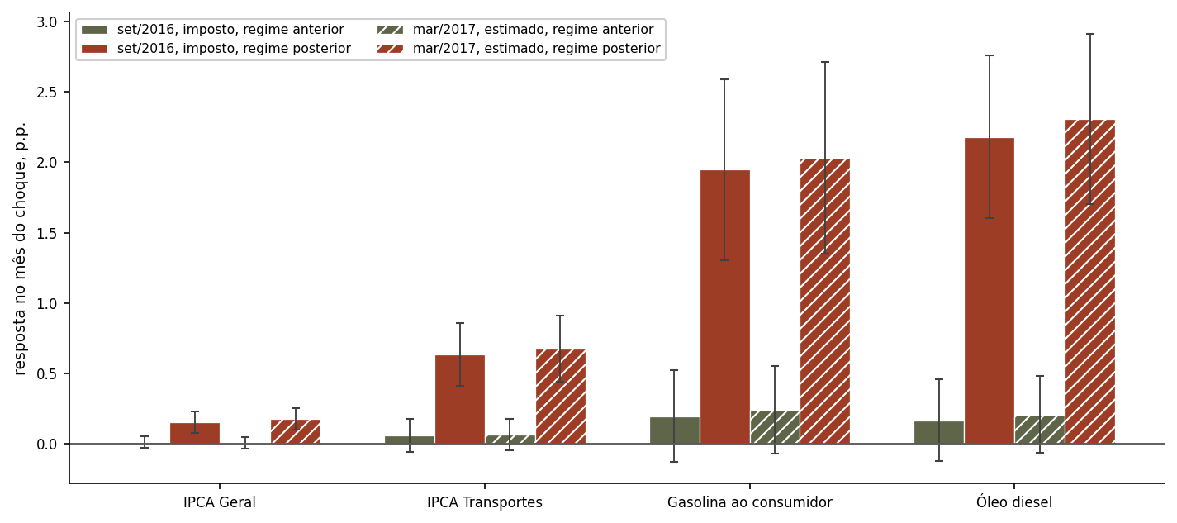
Nota: barras cheias, corte imposto em setembro de 2016, mês do anúncio da política de paridade; barras hachuradas, corte estimado em março de 2017. Tom claro para o regime anterior e escuro para o posterior. Hastes verticais: intervalo pontual de 90%. As duas estimações usam a mesma especificação e a mesma amostra, diferindo apenas na data que separa os regimes. O Apêndice F traz a comparação nos doze horizontes.
Fonte: Elaboração própria.

4.7.7 Composição dos choques nos dois regimes
Esta subseção cumpre função dupla. Ela examina a explicação alternativa mais imediata para o contraste entre regimes, que é de composição da amostra, e ao fazê-lo submete a teste a hipótese de identificação enunciada na seção 3.4, segundo a qual o viés de endogeneidade cancela-se na diferença entre regimes quando o processo gerador do choque não se altera na data de corte. Os dois exercícios coincidem, porque a estabilidade daquele processo é justamente o que a explicação alternativa nega.
A hipótese alternativa é a seguinte. Se o repasse for assimétrico entre altas e quedas do preço internacional, hipótese que Hamilton (2003) documenta para a relação entre petróleo e atividade, e se o regime posterior tiver concentrado choques de alta, a diferença estimada refletiria a natureza dos choques e não a mudança da regra de preços.
A Figura 12 afasta a hipótese. O painel da esquerda mostra o choque mês a mês e não há aglomeração de valores positivos após o corte: os dois regimes alternam altas e quedas com regularidade semelhante. O painel da direita quantifica: meses de alta representam 59,8% do regime anterior e 54,4% do posterior. A composição não apenas deixa de explicar o resultado, como opera contra ele, pois o regime em que o repasse é maior é justamente o que contém proporcionalmente menos choques de alta. Cabe, porém, ser preciso quanto ao alcance desta verificação. Contar meses de alta afasta a parte da hipótese que diz respeito à composição da amostra, e não a que diz respeito à resposta ser assimétrica, que é uma afirmação sobre coeficientes e exige teste próprio. A seção 4.7.9 o conduz, estimando coeficientes distintos para altas e para quedas dentro de cada regime, e é ali que a hipótese de Hamilton (2003) é efetivamente enfrentada.
Cabe registrar uma diferença que a figura não exibe e que tem consequência distinta. A magnitude média dos choques é maior no regime posterior, de 0,723 desvio-padrão nas altas contra 0,570 no anterior, e de 0,817 contra 0,765 nas quedas. Isso não infla os coeficientes, porque a projeção local mede resposta por unidade de choque e não por choque, mas contribui para que as estimativas do regime posterior sejam mais precisas, ao ampliar a variação que as identifica. Do conjunto resulta que a hipótese de identificação enunciada na seção 3.4 sobrevive ao teste: o processo gerador do choque não se altera de forma que comprometa a comparabilidade dos coeficientes entre os dois períodos.
Figura 12 – Composição dos choques do petróleo nos dois regimes
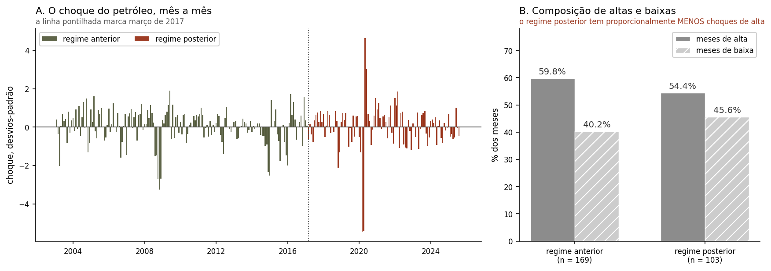
Nota: à esquerda, o choque padronizado mês a mês, com a cor indicando o regime e a linha pontilhada marcando março de 2017. À direita, a participação de meses de alta e de queda em cada regime. O regime anterior tem 169 observações válidas e o posterior, 103.
Fonte: Elaboração própria.

4.7.8 Um exercício contrafactual e a desagregação do índice
A magnitude do resultado pode ser dimensionada por um exercício simples. Tomam-se os choques de petróleo efetivamente ocorridos entre janeiro de 2021 e dezembro de 2022, período de maior pressão inflacionária da amostra, e acumula-se a contribuição deles ao IPCA sob duas parametrizações: os coeficientes do regime posterior, que de fato vigoraram, e os do regime anterior, que teriam vigorado caso a regra de preços não houvesse mudado. A Figura 13 apresenta as duas trajetórias. Sob a regra de paridade, os choques do biênio contribuíram com 2,92 pontos percentuais para a inflação acumulada; sob a regra anterior, a contribuição teria sido de −0,43 ponto. A diferença de 3,35 pontos corresponde a 22% da inflação de 15,21% acumulada no período. Esse número exige banda, e ela é larga. A contribuição do biênio é combinação linear dos coeficientes não acumulados, de modo que admite erro-padrão exato desde que se empregue a covariância conjunta entre horizontes e entre regimes, e não a soma de variâncias isoladas, que ignoraria a correlação entre eles. Calculada na amostra comum aos treze horizontes, em que o ponto é 3,45 e não 3,35, a diferença tem intervalo de 90% entre −0,19 e 7,09 pontos percentuais, ou seja, entre −1,3% e 46,6% da inflação do biênio, com p de 0,119. O bootstrap selvagem em blocos, com pesos comuns a todos os horizontes, devolve intervalo um pouco mais estreito, entre 0,36 e 6,62 pontos, que exclui o zero por pouco. Adota-se a leitura conservadora: a contribuição efetivamente ocorrida é significativa a 10%, com 3,03 pontos e intervalo de 0,32 a 5,74, ao passo que a contribuição contrafactual não se distingue de zero, com −0,42 e intervalo de −2,69 a 1,86, o que já era esperado, pois os coeficientes do regime anterior não são distinguíveis de zero. A diferença entre as duas, que é o número de 22%, mede ordem de grandeza e não deve ser citada como estimativa pontual.
c_r(s) = Σ(h=0..H) b_r(h)·choque(s−h), com s−h ≥ T₀
C_r = Σ(s=T₀..T₁) c_r(s), Δ = C_pós − C_pré
O índice r designa o regime cujos coeficientes são aplicados, T₀ e T₁ delimitam janeiro de 2021 e dezembro de 2022, e b_r(h) são os coeficientes não acumulados daquele regime, e não os da Tabela 2. A distinção importa: o coeficiente não acumulado em h mede a contribuição do choque do mês s−h à inflação do mês s, que é exatamente o que a soma requer, ao passo que empregar os acumulados contabilizaria o mesmo choque mais de uma vez. A restrição s−h ≥ T₀ assegura que apenas choques ocorridos dentro do biênio entrem na conta, de modo que o exercício não atribui ao período efeitos de choques anteriores a ele.
O exercício exige uma ressalva que não pode ser omitida. Trata-se de equilíbrio parcial, e a leitura correta é a de que a contribuição dos choques de petróleo teria sido menor, mantido todo o resto no caminho observado. Não se afirma que a inflação teria sido 3,35 pontos menor: caso o repasse fosse menor, a política monetária teria reagido de outro modo e as expectativas seriam distintas, de sorte que a trajetória contrafactual da inflação não é obtenível sem um modelo de equilíbrio geral que este trabalho não estima. O número mede a ordem de grandeza da mudança de regra, e não um cenário alternativo completo.
Cabe, por fim, registrar um resultado que delimita o alcance da segunda volta. Estimou-se a mesma especificação por regime tendo como dependentes os subgrupos de comercializáveis e de não comercializáveis do IPCA, que excluem combustíveis por construção, uma vez que estes são classificados como monitorados. Em nenhum dos dois grupos o teste de igualdade entre regimes rejeita, com p entre 0,47 e 0,83 nos horizontes reportados. O contraste documentado neste capítulo concentra-se, portanto, nos agregados que contêm combustível, e a evidência de propagação a preços que não são combustível provém da decomposição da seção 4.5, e não de resposta diferencial detectável nesses subgrupos. O Apêndice H reporta as estimativas.
Figura 13 – Contribuição dos choques de petróleo ao IPCA sob as duas regras, 2021 e 2022
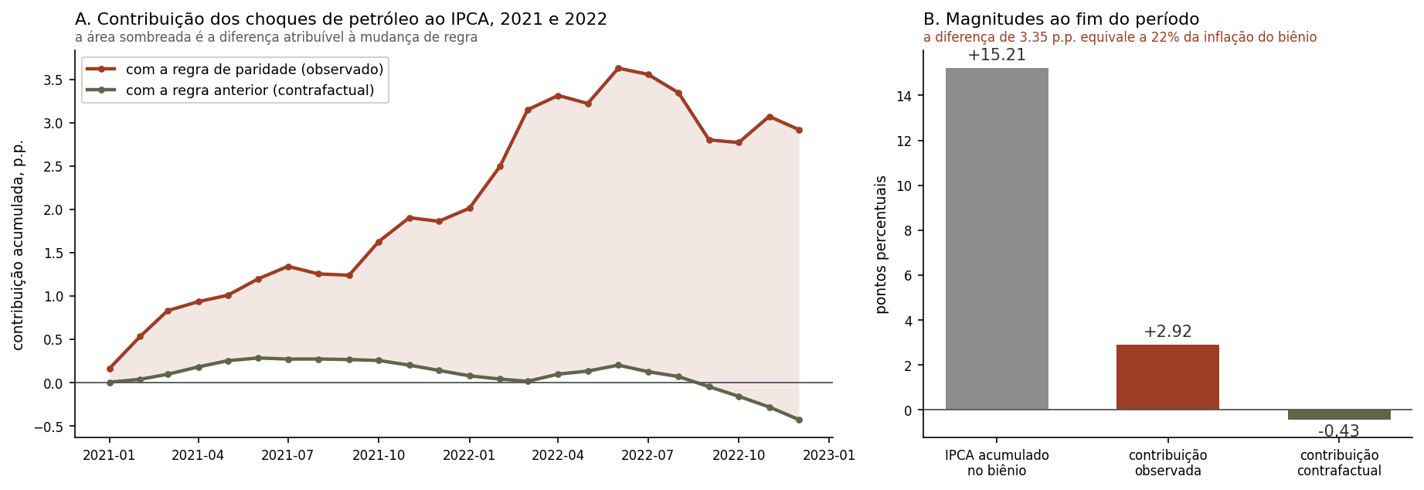
Nota: à esquerda, a contribuição acumulada dos choques ocorridos no biênio, calculada com os coeficientes não acumulados de cada regime; a área sombreada é a diferença atribuível à regra de preços. À direita, as magnitudes ao fim do período, comparadas à inflação efetivamente acumulada. O exercício é de equilíbrio parcial e não constitui projeção da inflação sob regra alternativa.
Fonte: Elaboração própria.

4.7.9 Assimetria entre altas e quedas
A seção anterior afastou a hipótese de composição contando meses de alta. Essa contagem é necessária, mas não é o teste da hipótese que Hamilton (2003) levanta. Aquela hipótese não é sobre quantos choques de cada sinal ocorreram, e sim sobre a resposta a eles diferir conforme o sinal. Se o repasse for assimétrico e a proporção de altas mudar entre os regimes, o contraste documentado neste capítulo poderia refletir a natureza dos choques e não a mudança da regra. O teste correto, portanto, é permitir que o coeficiente difira entre altas e quedas dentro de cada regime, e é o que esta subseção faz, interagindo o choque com o sinal na mesma especificação do Capítulo 3.
Para o desfecho que sustenta a conclusão do trabalho, a hipótese não se confirma, e é isso que importa em primeiro lugar. No regime posterior, o IPCA Geral responde 0,141 a altas e 0,207 a quedas no mês do choque, com p de 0,686 para a hipótese de simetria, e 0,370 contra 0,335 no mês seguinte, com p de 0,888. O teste conjunto dos horizontes de zero a seis não rejeita simetria, com p de 0,481. O índice cheio responde igualmente a altas e a quedas sob a regra de paridade, de modo que o contraste entre regimes documentado na seção 4.3 não pode ser atribuído a resposta assimétrica combinada com composição da amostra. A explicação alternativa fica afastada pelo teste que de fato a endereça, e não apenas pela contagem.
Os preços de combustíveis, porém, contam outra história, e ela é um resultado próprio deste trabalho. Sob a regra de paridade a resposta é fortemente assimétrica: o diesel sobe 4,118 pontos diante de uma alta e apenas 0,623 diante de uma queda de mesma magnitude no mês do choque, com p de 0,002, e 7,289 contra 2,039 no mês seguinte, com p de 0,004. A gasolina na refinaria repete o padrão, com teste conjunto que rejeita simetria a menos de 0,1%. No regime anterior nenhuma das seis séries apresenta assimetria detectável, e o teste conjunto não rejeita em série alguma.
É o padrão que a literatura de preços de combustíveis designa por foguetes e penas, e o achado é que ele aparece com a regra mecânica, e não sem ela. A leitura mais direta é que a paridade de importação define uma referência, e não um preço: ela obriga o preço doméstico a acompanhar a cotação externa quando esta sobe, sob pena de prejuízo na importação, mas não obriga simetricamente a devolvê-la quando esta cai, momento em que a margem de refino e de distribuição absorve parte do movimento. Regra e discricionariedade, portanto, não são excludentes; a regra desloca a discricionariedade da decisão de reajustar para a decisão de não reajustar.
Duas consequências decorrem. A primeira é que o coeficiente único reportado na Tabela 2 para o regime posterior deve ser lido como média entre uma resposta maior a altas e uma menor a quedas nos preços de combustível, ainda que não no índice cheio. A segunda é que o exercício contrafactual da seção 4.7.8, que aplica coeficientes simétricos a choques de ambos os sinais, subestima a contribuição dos choques de alta e superestima a das quedas, o que reforça a recomendação de lê-lo como ordem de grandeza. A assimetria no índice cheio, que seria a que importaria para a política monetária, não é detectável nesta amostra.

4.8 O resultado em perspectiva internacional
O contraste entre regimes documentado neste capítulo é interno ao Brasil e mede a transmissão até o índice de preços ao consumidor. Cabe verificar se a magnitude estimada para o regime posterior é compatível com o que se observa em outros países sob regra de preço comparável. A base de preços de varejo que acompanha Akcura (2025) permite fazê-lo, e aplica-se aqui a metodologia daquele trabalho: a razão entre a variação do preço de varejo e a variação da referência internacional defasada em um mês, tomando-se a gasolina convencional da Costa do Golfo dos Estados Unidos como referência e preços expressos em dólares, de sorte que a depreciação cambial não integra o cálculo. A janela é a alta de agosto de 2020 a junho de 2022, que coincide com o período do exercício contrafactual da seção 4.7.8.
O resultado consta da Figura 14. Entre os 65 países com série utilizável, aqueles que a base de políticas do Banco Mundial classifica como de preço desregulado apresentam repasse mediano de 0,870, contra 0,351 nos de preço regulado, razão de duas vezes e meia que reproduz, com dados independentes e em corte transversal, o mecanismo que este trabalho estima para o Brasil ao longo do tempo. O Brasil aparece com repasse de 0,959, praticamente integral, na oitava posição entre os 65 países e no percentil 89 da distribuição, contra mediana mundial de 0,531. Na América Latina figura em terceiro lugar, atrás apenas de Peru e Panamá, e à frente do Chile, que dispõe de fundo de estabilização de preços, e do México, que reduziu tributos sobre combustíveis no período. A base registra que o Brasil não conta com fundo de estabilização em nenhum dos anos cobertos. A associação entre mecanismo de estabilização e repasse baixo não é, contudo, mecânica: o Peru também mantém fundo e apresenta o maior repasse da região, o que sugere que importa menos a existência do mecanismo do que a regra pela qual ele é acionado.
A comparação cumpre duas funções e não deve ser sobrecarregada com uma terceira. Ela oferece validação externa de magnitude, ao mostrar que a transmissão estimada para o regime posterior não é atípica entre países sob regra de mercado, e situa o Brasil no decil superior da distribuição mundial. O que ela não faz é datar a mudança: a série de preços daquela base inicia-se em dezembro de 2015 e a classificação de política começa em 2021, de modo que o regime anterior brasileiro está fora do alcance dela por construção. Registre-se, por fim, que a mesma base classifica o Brasil como de preço regulado no ano de 2023, e apenas nele, o que constitui reconhecimento independente de que o abandono da paridade naquele ano alterou a natureza da regra. O Apêndice I reporta os números por país.
Figura 14 – O repasse brasileiro na distribuição internacional
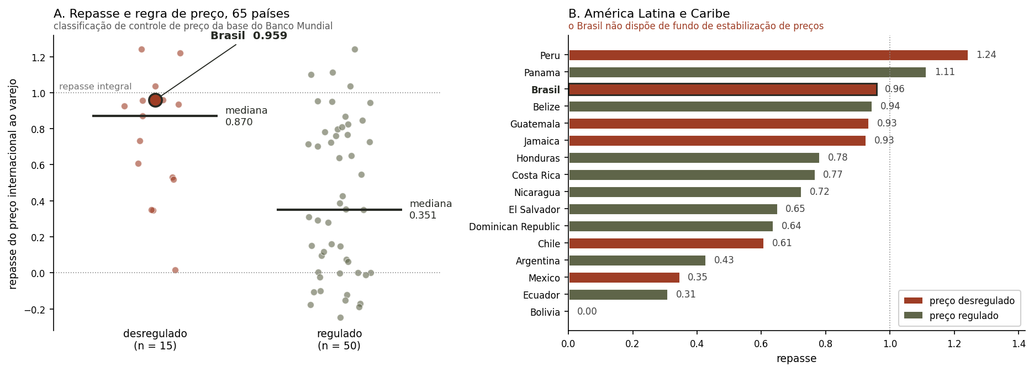
Nota: repasse calculado pela metodologia de Akcura (2025), como razão entre a variação do preço de varejo e a da referência internacional defasada em um mês, na alta de agosto de 2020 a junho de 2022. Preços de varejo em dólares por litro e referência dada pela gasolina convencional da Costa do Golfo dos Estados Unidos, de modo que a variação cambial não integra o cálculo. A classificação entre preço regulado e desregulado é a da base de medidas de controle de preços do Banco Mundial para 2021 e 2022.
Fonte: Elaboração própria.

4.9 Síntese
Quatro proposições resultam do conjunto. A transmissão do preço internacional do petróleo à inflação brasileira aumentou substancialmente após março de 2017. Concentra-se nos dois primeiros meses após o choque. Transita majoritariamente pelos preços domésticos de combustíveis, e a sua composição desloca-se da aritmética da cesta para a propagação de custos entre o mês do choque e o sexto mês. E a data da mudança é identificada pelos próprios dados.
O argumento mais forte do capítulo não está em nenhuma dessas proposições isoladamente, e sim na convergência entre exercícios que não compartilham método. As rejeições do teste de quebra concentram-se no horizonte de impacto. O p-valor ajustado por seleção sustenta-se apenas nesse horizonte. O canal dos combustíveis responde por 47% do repasse já no mês do choque. A resposta mensal é significativa no impacto e no mês seguinte, e em nenhum outro. A hipótese rival de assimetria, testada na seção 4.7.9, não se sustenta no índice cheio. A calibração oficial do Banco Central coincide com a elasticidade estimada para o regime posterior e não para o anterior. Nenhum desses resultados depende dos demais.
A leitura econômica é direta. A paridade de importação converteu um preço administrado, que acompanhava o mercado internacional de forma parcial e defasada, em um preço indexado, que responde de maneira rápida e substancial. O repasse à inflação cheia elevou-se, tornou-se mais veloz e passou a operar predominantemente pelo canal dos combustíveis. Para a política monetária, a implicação é que choques no mercado internacional de petróleo transmitem-se hoje ao índice de preços com intensidade e rapidez que o regime anterior não apresentava, e que a magnitude desse repasse é atributo da regra de formação de preços vigente, não uma constante da economia brasileira.

